Večernje novosti diskriminisale Rome

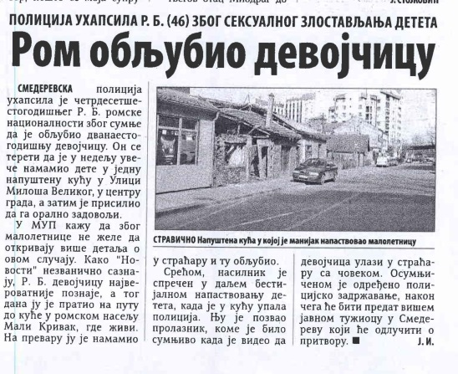
Poverenica za zaštitu ravnopravnosti utvrdila je da je dnevni list Večernje novosti objavljivanjem teksta pod naslovom “Užas u Smederevu: Rom obljubio devojčicu” prekršio Zakon o zabrani diskriminacije. Navedeni tekst je objavljen u štampanom i elektronskom izdanju u martu 2015. godine.
U vezi sa navedenim tekstom, Praxis je podneo pritužbu poverenici za zaštitu ravnopravnosti, navodeći da nacionalna pripadnost osumnjičenog za izvršenje krivičnog dela ne sme biti napomenuta, osim ukoliko nije u neposrednoj vezi sa vrstom i prirodom izvršenog krivičnog dela. Takođe, navedeno je i da se ovim tekstom podstiče diskriminacija, mržnja i nasilje prema pripadnicima romske nacionalnosti. Podsećanja radi, istim povodom Praxis je, zajedno sa Stalnom konferencijom romskih udruženja građana SKRUG – Liga Roma, podneo žalbu Komisiji za žalbe Saveta za štampu. Komisija za žalbe usvojila je žalbu i donela odluku da je dnevni list Večernje novosti povredio Kodeks novinara Srbije, tačnije tačku 1. Odeljka IV po kojoj se novinar mora suprotstaviti svima koji krše ljudska prava ili se zalažu za bilo koju vrstu diskriminacije, govor mržnje i podsticanje nasilja i tačku 4. Odeljka V po kojoj novinar mora biti svestan opasnosti od diskriminacije koju mogu da šire mediji i da bi trebalo da učini sve da diskriminaciju izbegne.
Poverenica za zaštitu ravnopravnosti je sprovela postupak u cilju utvrđivanja pravno relevantnih činjenica, te je u toku postupka zatraženo mišljenje glavnog i odgovornog urednika dnevnog lista Večernje novosti, međutim izjašnjenje na pritužbu nije dostavljeno.
Poverenica za zaštitu ravnopravnosti podsetila je na profesionalne i etičke standarde koji se tiču podizanja ugleda novinarske profesije, promocije slobode mišljenja, govora i izražavanja. U mišljenju se dalje navodi da je „stepen odgovornosti lista Večernje novosti još veći, jer je u pitanju list sa nacionalnim tiražom, da se distribuira na teritoriji cele države, kao i da svojim tekstovima utiče na formiranje mišljenja javnog mnjenja, pa je zbog toga dužan da vodi računa o objavljivanju tekstova koji svojim sadržajem promovišu predrasude i podstiču neprijateljsko i uvredljivo okruženje za određene društvene grupe“. Na kraju, poverenica je napomenula da su mediji „moćno sredstvo u širenju tolerancije, podsticanju prava na ravnopravnost i suzbijanju diskriminacije i da je uverena da je objavljivanje spornog teksta rezultat nedovoljnog poznavanja međunarodnih i domaćih standarda u oblasti ravnopravnosti. Ona je izrazila nadu i očekivanje da će Večernje novosti nastojati da kroz priloge koje objavljuju, razviju svest o ravnopravnosti nacionalnih manjina, posebno romske nacionalne manjine koja je veoma diskriminisana u našem društvu“.
Poverenica za zaštitu ravnopravnosti preporučila je glavnom i odgovornom uredniku lista Večernje novosti da ubuduće ne objavljuje priloge koji su uznemirujući i ponižavajući prema romskoj nacionalnoj manjini i da vodi računa da u okviru svojih redovnih aktivnosti ne krši zakonske propise o zabrani diskriminacije.
Tekst pritužbe Povereniku za zaštitu ravnopravnosti je dostupan na linku.
Tekst mišljenja Poverenika za zaštitu ravnopravnosti je dostupan na linku.

